Федеральное государственное образовательное бюджетное учреждение высшего профессионального образования СибГУТИ

Кафедра ВС

Расчетно-графическое задание
по дисциплине «Архитектура Вычислительных Систем»

8 вариант

Выполнила: студентка гр.П-93
Денисова И.
Проверил: проф. Хорошевский В.Г.

Новосибирск 2011

Задание 1.

Выполнить сравнительный анализ вычислительных систем с архитектурами MISD и SIMD. Привести пример функциональной структуры промышленной ВС.

Модель коллектива вычислителей есть диалектическое обобщение модели вычислителя, следовательно, вычислительные системы в сравнении с ЭВМ Дж. фон Неймана являются принципиально новыми средствами техники обработки информации, средствами с качественно новыми архитектурными возможностями. В самом деле, в архитектурном плане выделяют четыре типа архитектур вычислительных средств: SISD, MISD, SIMD, MIMD или, при использовании русской аббревиатуры,
ОКОД, МКОД, ОКМД, МКМД.
Архитектуры MISD и SIMD относятся к вычислительным системам. В этих архитектурах имеет место “множественность” потоков или команд, или данных. Множественность характеризуется количеством одновременно реализуемых потоков команд или данных. Архитектура MISD (Multiple Instruction stream / Single Data stream) или МКОД (Множественный поток Команд и Одиночный поток Данных) позволяет нескольким потокам команд обрабатывать один поток данных. Архитектура SIMD (Single Instruction stream / Multiple Data stream) или ОКМД (Одиночный поток Команд и Множественный поток Данных) предоставляет возможность одному потоку команд обрабатывать несколько потоков данных.
Приведенная классификация архитектур средств обработки информации была предложена профессором Стенфордского университета США М. Дж. Флинном (M.J. Flynn) в 1966 г. и получила широкое распространение.
В архитектурах типа MISD, SIMD (рис.1) допустимо построение нескольких классов вычислительных систем, среди которых наибольший интерес представляют: 1)конвейерные ВС, 2)матричные ВС, 3)ВС с программируемой структурой.
Конвейерные ВС – это класс систем, архитектура которых является предельным вариантом эволюционного развития последовательной ЭВМ и простейшей версией модели коллектива вычислителей. В основе таких систем лежит конвейерный (или цепочечный) способ обработки информации, а их функциональная структура представляется в виде “последовательности” связанных элементарных блоков обработки (ЭБО) информации. Все блоки работают параллельно, но каждый из них реализует лишь свою операцию над данными одного и того же потока. Сказанное позволяет относить конвейерные ВС к MISD-системам (рис. 1). Реальные промышленные высокопроизводительные ВС являются, как правило, мультиконвейерными. В них единое управляющее устройство (управляющая ЭВМ или подсистема, контроллер и т.п.) формирует один поток команд и несколько параллельных потоков данных на подсистемы–конвейеры. Последнее обстоятельство позволяет относить такие мультиконвейерные ВС к системам с архитектурой SIMD.
Матричные ВС основываются на принципе массового параллелизма, в них обеспечивается возможность одновременной реализации большого числа операций на элементарных процессорах (ЭП), “объединенных” в матрицу. Каждый ЭП – композиция из арифметико-логического устройства (АЛУ) и локальной памяти (ЛП); последняя предназначается для хранения части данных (но не части программы или параллельной ветви!). Поток команд на матрицу ЭП формируется устройством управления (следовательно, оно имеет в своём составе память для хранения программ обработки данных). Такие ВС рассчитаны, в частности, на решение задач матричной алгебры. Они имеют SIMD-архитектуру в классическом виде.
Вычислительные системы с программируемой структурой полностью основываются на модели коллектива вычислителей и являются композицией взаимосвязанных элементарных машин (ЭМ). Каждая ЭМ в своем составе обязательно имеет локальный коммутатор (ЛК), процессор и память; может иметь также внешние устройства. Локальная память ЭМ предназначается для хранения и части данных, и, главное, ветви параллельной программы. Архитектура ВС с программируемой структурой относится к типу MIMD. Такие ВС по своим потенциальным архитектурным возможностям не уступают ни одному из перечисленных выше классов систем. Они прежде всего ориентированы на распределенную обработку информации; эффективны и при конвейерной, и при матричной обработке. При распределенном способе обработки данных на ВС полностью используются возможности MIMD-архитектуры. При конвейерном и матричном способах обработки данных архитектура MIMD виртуально трансформируется соответственно в архитектуру MISD и SIMD. Системы с программируемой структурой рассчитываются на работу во всех основных режимах: решения сложной задачи, обработки наборов задач, обслуживания потоков задач, реализации функций вычислительной сети.

MISD-архитектура
Конвейерные ВС

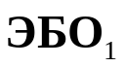
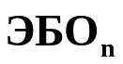
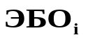

…
…
Конвейер элементарных блоков обработки
Поток данных
Память
Поток результатов
. . .
. . .

SIMD-архитектура;

Матричные ВС

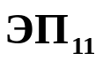
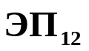
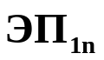
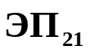
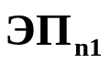
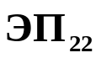
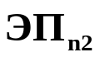

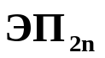
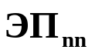
поток команд,
поток данных
Устройство управления

…
…
…
…
…
…
…
АЛУ
ЛП

Рис. 1.

АЛУ – арифметико-логическое устройство, ЛП – локальная память,

ЛК – локальный коммутатор, ЭП – элементарный процессор

Для сравнительного анализа рассмотрим некоторые принципы:
1)параллельность выполнения операций
2)программируемость структуры
3)однородность

 | SIMD | MISD
 | Конвейерные ВС | Матричные ВС
Параллельность выполнения операций | Обеспечивается на различных уровнях. На макроуровне – возможность параллельной работы произвольного числа процессоров. На уровне процессоров – возможность параллельной работы порядка 10 конвейеров. На микроуровне закладывается возможность организации конвейеров из десятков элементарных блоков обработки информации. | Обеспечивается на нескольких функциональных уровнях. На макроуровне достигается за счет одновременной работы нескольких матричных процессоров. На микроуровне выражается в возможности одновременной работы большого количества элементарных процессоров.
Программируемость структуры | С развитием архитектуры конвейерных ВС находит все более полное воплощение. Например, в STAR-100 обеспечивалась избирательная обработка компонентов векторов данных путем введения специального булевского вектора. В Сray-1 стало возможным программировать последовательность использования 12 конвейеров процессора. В дальнейших разработках реализована возможность программирования межпроцессорных взаимодействий. | ВС может быть настроена так, что ее различные квадранты или подсистемы будут одновременно решать различные задачи. Кроме того, в пределах квадранта или подсистемы имеется возможность программировать направление передачи информации от каждого ЭП, т.е. настраивать канал связи между любыми ЭП. В ВС заложены средства программного управления состоянием каждого ЭП. Т.о. на различных группах ЭП можно выполнять различные программы. Но т.к. в подсистеме или квадранте есть только одно УУ, группы ЭП должны работать последовательно.
Однородность структуры | Этот принцип в данном типе ВС проявляется достаточно четко, т.к. характерно наличие нескольких идентичных конвейеров, небольшое разнообразие элементарных блоков обработки для формирования конвейеров, регулярность связей между блоками в конвейере, наличие нескольких одинаковых блоков. | Видна на все функциональных уровнях. На макроуровне – выражена тем, что все матричные процессоры и УУ, входящие в них, одинаковы. На микроуровне однородность достигнута за счет применения множества идентичных ЭП. Сети межпроцессорных связей однородные. ВС формируется из конструк

ВС с программируемой структурой – гибкий класс средств обработки информации с архитектурой MIMD. Архитектуру таких систем не имеет принципиальных ограничений на пути к более полному воплощению в реализациях принципов модели коллектива вычислителей как на макроуровне, так и на микроуровне. ВС с программируемой структурой являет собой революционный отход от классической архитектуры ЭВМ Дж. фон Неймана.
Концепция ВС с программируемой структурой позволяет в условиях современных ограничений в производстве средств микропроцессорной техники строить промышленные ВС, множество конфигураций которых составляют семейства совместимых экономичных моделей для широкого диапазона по производительности, надежности и живучести.
Количество ЭМ и структура сетей связи между ними в ВС данного типа допускают варьирование в широких пределах. Рост производительности ВС осуществляется за счет увеличения количества ЭМ и расширений конфигурации каждой из них.

В качестве примера приведем вычислительную систему СМ-1. Это первая модель семейства Connection Machine – была спроектирована в Thinking Machines Corp. в течение 1983 г. и первой половины 1984 г. Максимальная конфигурация модели СМ-1 (из 64 К процессоров) имела быстродействие 2000 MIPS (2*10⁹ опер./с над 32-разрядными целыми числами) и обладала распределенной оперативной памятью емкостью 32 Мбайт.

Коммутатор
Подсистема
CM₃

Подсистема
CM₀

УУ

0

УУ

Подсистема
CM₁

Подсистема
CM₂

УУ
УУ
Система ввода/вывода
ПД
ПД
ПД
ГД
Параллельная
процессорное
устройство
Сеть
СП₀

ИШ
СП₃

ИШ

СП₁

ИШ

СП₂

ИШ

УУ

1

УУ

2

УУ

3

УУ

1

В состав ВС СМ-1 входят: параллельное процессорное устройство; четыре сервисных процессора (СП₀-СП₃) с интерфейсов шин (ИШ); коммутатор.
Основу любой конфигурации СМ-1 составляет параллельное процессорное устройство, которое может иметь в своем составе от одной до четырех подсистем (СМ₀-СМ₃). В пределах каждой из подсистем данные распределяются по процессорам, и одна и та же программа управляет работой множества процессоров (но каждого над своим подмножеством данных).
Устройство управления (УУ) ВС СМ-1 – специально спроектированный микрокомпьютер для реализации функций виртуальной машины. Это устройство содержит память нанокоманд емкостью 16 К 96-разрядных слов.
Сервисные процессоры составляют аппаратурно-программную среду для разработки системного ПО. Они выполняют также функции ведущих процессоров и обеспечивают взаимодействие с сетью ЭВМ.
Коммутатор предназначается для организации взаимодействия между сервисными процессорами и устройствами управления. Коммутатор реализует механизм разделения который позволяет в пределах данной ВС конфигурировать до четырех подсистем, работающих под управлением своего сервисного процессора.
Задание 2.

Произвести численный расчет и построить графики для функций надежности 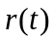 и готовности 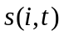 ЭВМ, обладающей следующими техническими параметрами:
– средним временем безотказной работы 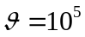 ч,
– интенсивностью восстановления 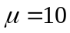 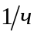.

Функция (или вероятность безотказной работы) относится к основным показателям надежности ЭВМ. Характеризует производительность ЭВМ на промежутке времени, то есть эта функция обеспечивает потенциально возможную производительность. Функцией надежности ЭВМ называется
где запись 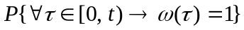 означает вероятность того, что для всякого , принадлежащего промежутку времени 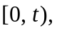 производительность 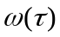 ЭВМ равна единице, т.е равна потенциально возможной.
Функция обладает следующими свойствами:
- 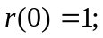 Т.е. машина в момент начала функционирования находится в работоспособном состоянии.
- 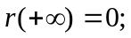 Событие, заключающееся в том, что ЭВМ работоспособна на конечном промежутке времени, является достоверным.
- 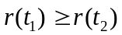 для 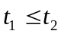;

Функцией ненадежности(или вероятностью отказа) ЭВМ называется
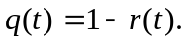
Функция 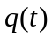 позволяет определить среднее время безотказной работы (средняя наработка до отказа). По определению, среднее время безотказной работы ЭВМ и оценка 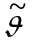 соответственно равны:
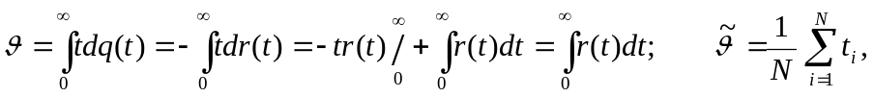
где – время безотказной работы -й машины, 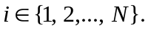
Интенсивностью отказов (лямбда-характеристикой) ЭВМ называется функция
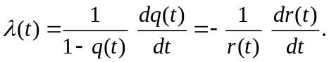
Практически установлено, что зависимость интенсивности отказов от времени имеет место на периоде приработки ЭВМ. После приработки ЭВМ интенсивность отказов остается постоянной (до вхождения в предельное состояние или, по крайней мере, в течение промежутка времени, перекрывающего время морального старения). Следовательно, в нормальных условиях эксплуатации ЭВМ 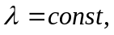 а функция надежности и математическое ожидание времени безотказной работы соответственно равны:
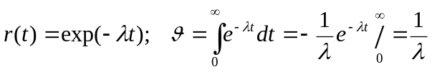.
– среднее число отказов, появляющихся в машине в единицу времени.
Подставляя известные нам данные получим следующую функцию для расчета надежности:
r(t)=exp(-1/*t)
r(t)=exp(-t/10⁵);

Рассчитаем значения функции и построим график:

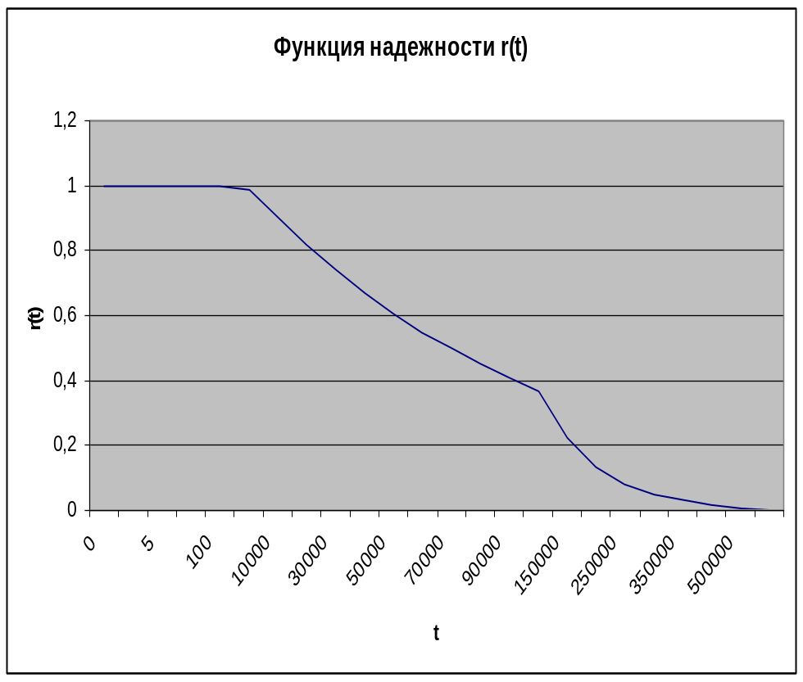
t,ч. | r(t)
0 | 1
1 | 0,999999
5 | 0,999950
10 | 0,999900
100 | 0,999000
1000 | 0,990050
10000 | 0,904837
20000 | 0,818731
30000 | 0,740818
40000 | 0,670320
50000 | 0,606531
60000 | 0,548812
70000 | 0,496585
80000 | 0,449329
90000 | 0,406569
100000 | 0,367879
150000 | 0,223130
200000 | 0,135335
250000 | 0,082085
300000 | 0,049787
350000 | 0,030197
400000 | 0,018316
500000 | 0,006738
1000000 | 0,000045

Теперь рассчитаем значения функции готовности. Функция готовности ЭВМ
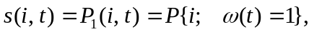
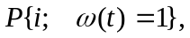 есть вероятность того, что (в условиях потока отказов и восстановлений) машина будет иметь в момент времени 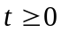 производительность, равную единице, т.е. равную потенциально возможной.
Функция готовности ЭВМ обладает следующими свойствами:
- 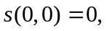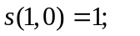
- 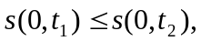 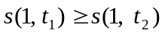 для 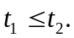
Расчет будем производить по следующим формулам:
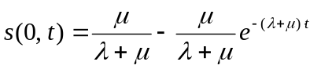;
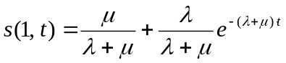.
для начальных состояний ЭВМ 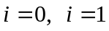, причем 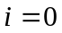 соответствует состоянию отказа, а 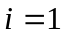 – работоспособному состоянию машины, где λ=1/.
s (0, t)=10 / (10 + 1/10⁵) – 10 / (10 + 1/10⁵)*exp((-t) * (10 + 1/10⁵))=
=0,999999 – 0,999999 * exp((-t) * 10,00001);

s (1, t)=10 / (10 + 1/10⁵) + 0,000001 / (10 + 1/10⁵)*exp((-t) * (10 + 1/10⁵))=
=0,999999 + 0,00000099 * exp((-t) * 10,00001).

Рассчитаем значения функции и построим график:

t,ч. | s(0,t)
0 | 0
0,001 | 0,00995
0,01 | 0,09516
0,08 | 0,55067
0,1 | 0,63212
0,2 | 0,86466
0,3 | 0,95021

t,ч. | s(1,t)
0 | 1
0,1 | 0,9999986
0,2 | 0,9999989
0,3 | 0,9999989

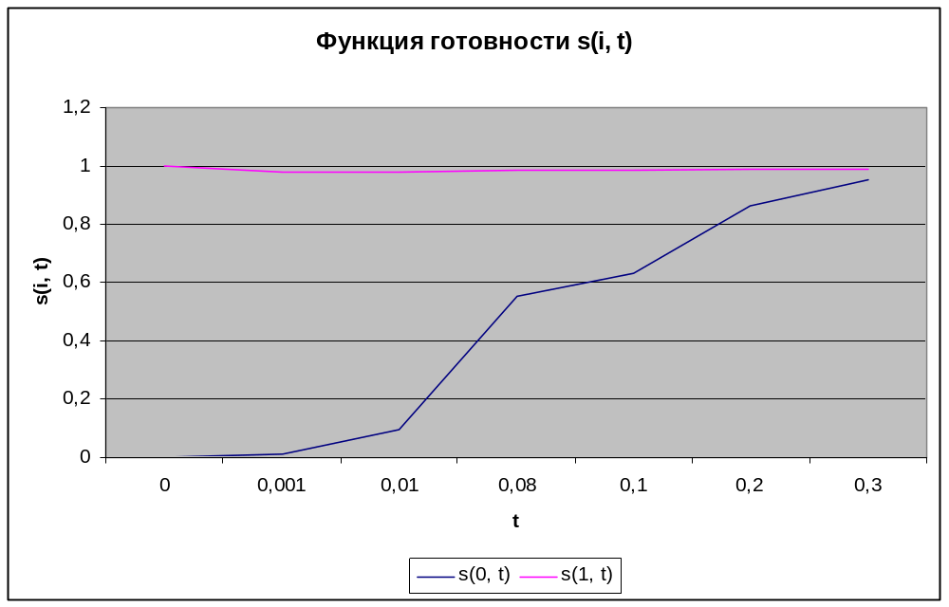

Список литературы

1. Хорошевский В.Г., Архитектура вычислительных систем: Учеб. пособие – М: Изд-во МГТУ им. Н.Э. Баумана, 2008. – 520с.

